Выполнено студентом группы ВМК-22 Александровым Данилом
Оператор switch case.
switch — это оператор выбора, который позволяет выполнять разные участки кода в зависимости от значения некоторой переменной (обычно целочисленной или перечисляемой).
Его используют, когда нужно выбрать один вариант из нескольких на основе одного выражения.
Синтаксис switch–case:
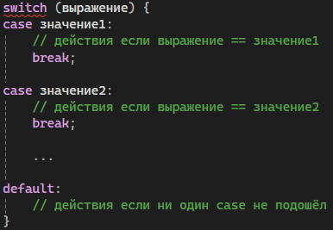
Механизм работы:
- Вычисляется выражение в скобках switch(...).
- Программа сравнивает его со значениями в case.
- Если совпадение найдено — выполняется код начиная с соответствующего case.
- Команда break прерывает выполнение и выводит программу из switch.
- Если совпадений нет — выполняется блок default (необязателен).
Зачем нужен break?
Если break отсутствует, выполнение пойдёт дальше по всем последующим case, независимо от условий. Это называется проваливание (fallthrough).
Типы данных, которые можно использовать в switch:
В C++ допускаются:
- целочисленные типы (int, char, short, long)
- перечисления (enum)
- константные выражения для case
Нельзя использовать switch со строками std::string, числами с плавающей точкой double, объектами.

Простой пример:
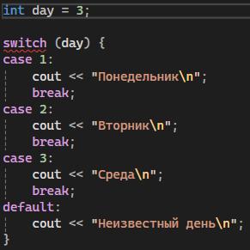
Пример с enum:
